Texnika B (8-sinf)
1.Yuk poyezdi 2,2 m/$s^{2}$ tеzlanish bilan harakat qilishi uchun uning tortish koeffitsiеnti (tortish kuchining og‘irlik kuchiga nisbati) qanday bo‘lishi kеrak? Ishqalanish koeffitsiеnti 0,08 ga tеng.
A)0,08 B)0,16 C)0,24 D)0,3
2. Tortish kuchining og‘irlik kuchiga nisbati 0,12 harakatga qarshilik koeffitsiеnti 0,08 bo‘lsa, jism qanday tеzlanish bilan harakat qiladi (m/$s^{2}$)?
g=10 m/$s^{2}$
A)0,1 B)0,2 C)0,3 D)0,4
3. Avtomobil dastlabki 10 s da 150 m,
keyingi 20 s da 500 m va oxirgi 5 s da 50 m yo‘l yurdi. Butun yo‘ldagi o‘rtacha
tezliklarni km/soat hisobida toping.
A) 20 B) 36 C) 72 D) 54
4. 32 g massali kislorod moddasining miqdorini aniqlang (mol).
A)32 B)16 C)2 D)1
5. Massasi 36 mg suvda nechta molekula bor? A)3·${10}^{23}$ B)6·${10}^{23}$
C)6·${10}^{20}$ D)12·${10}^{20}$
6. Modda miqdori 225 mol kislorodning massasini aniqlang (kg).
A)14,4 B)7,2 C)2,7 D)6
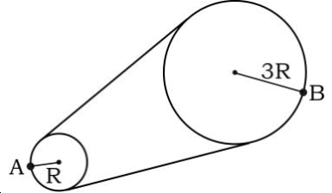
7.A nuqtaning aylanish chastotasi 24 Hz. B nuqtaning aylanish chastotasini aniqlang (Hz).A) 24. B) 72. C) 8. D) 16.
8. Mototsiklning tezligi 72 km/soat, uning
harakatiga qarshi esayotgan shamolning
tezligi esa 5 m/s. Mototsiklga nisbatan
shamol tezligi qancha? A )77 m/s
B)25 m/s C)15 m/s D)20 m/s
9. Ikki poyezd bir-biriga tomon 90 km/soat va 72 km/soat tezlik bilan harakatlanmoqda. Ikkinchi poyezddagi yo‘lovchi birinchi poyezd uning yonidan 6 s davomida o‘tganligini aniqladi. Birinchi poyezddagi yo‘lovchining yonidan esa
ikkinchi poyezd 8 s davomida o‘tganligi ma’lum bo‘ldi. Har ikki poyezdning uzunligini toping.
A) 270 ; 360 B) 360 ; 270
C) 150 ; 160 D) 160 ;150
10. Qayiqning suvga nisbatan tezligi daryo
oqimining tezligidan 3 marta katta. Ikki punkt orasidagi masofani qayiqda oqimga
qarshi suzib o‘tish uchun oqim bo‘yicha
o‘tishga qaraganda necha marta ko‘p vaqt
ketadi? A) 2 B) 4 C) 1,5 D) 3
11. Bikrligi 2000 N/m bo‘lgan prujinani 1 cm ga siqish uchun 10 g massali sharcha uning ustiga qanday balandlikdan erkin tushishi kerak bo‘ladi (m)?
A)0,5 B)5 C)1 D)1,5
12. 40 N kuch ta’sirida eshik ochildi. Eshikni aylantiruvchi moment 20 N·m ga teng bo‘lsa, eshikni ochuvchi kuch yelkasi nimaga teng (m)?
A)0,5 B)0,6 C)0,4 D)0,8
13. Yerda yotgan sterjenning bir uchidan 24 N kuch bilan ko‘tarish mumkin bo‘lsa, sterjenning massasini aniqlang (kg). g=10 m/$s^{2}$
A)4,8 B)1,2 C)0,6 D)3,6
14. Haydovchi yo‘lni teng to`rtga boʻlib, birinchi qismini v tezlik bilan, ikkinchi qismini 2v tezlik bilan, uchinchi qismini 3v tezlik bilan va to`rtinchi qismini 4v tezlik bilan bosib o‘tdi. Haydovchining butun yo‘ldagi o‘rtacha tezligini hisoblang.
A) $\frac{48v}{25}$ B)$\frac{48v}{50}$ C)$\frac{10v}{33}$ D)2v
15.180 mg massali suv tomchisida nechta molekula bor?
A)${10}^{18}$ B)${10}^{17}$ C)3·${10}^{15}$ D)6·${10}^{21}$
16. 32 mg kislorodda nechta molekula bor?
A)12·${10}^{23}$ B)6·${10}^{20}$ C)12·${10}^{24}$ D)6·${10}^{24}$
17.Ideal gazning zichligi 3 kg/$m^{3}$ va bosimi 360 kPa bo‘lsa, gaz molekulalari- ning o‘rtacha kvadratik tezligi qancha bo‘ladi (m/s)?
A)100 B)300 C)600 D)900
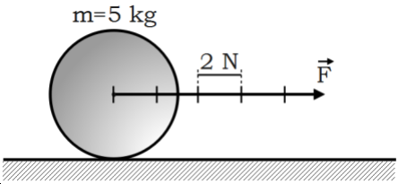
18.F kuch sharga rasmdagi kabi ta’sir qilayotgan bo‘lsa, u sharga qanday tezlanish (m/$s^{2}$) bermoqda? A) 2. B) 3. C) 4. D) 8.
19.1-holatda jismning tezlanishi 2 m/$s^{2}$ ga teng,2-holatda 3 m/$s^{2}$. Jismlar massalar- ning nisbati $m_{2}$/$m_{1}$ nimaga teng? (ishqalanish kuchi hisobga olinmasin).
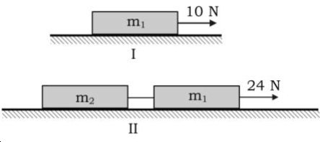
A) 3/5. B) 5/4. C) 5/8. D) 2/3.
20. Chizmada bеrilgan, yelkalari tеng
bo‘lmagan tarozining muvozanatda bo‘lishi uchun uning o‘ng pallasiga qanday massali yuk qo‘yiladi (kg)?
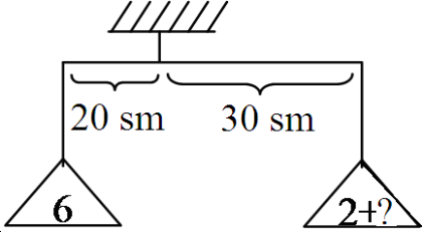
A)2,5
B)3
C)2
D)1
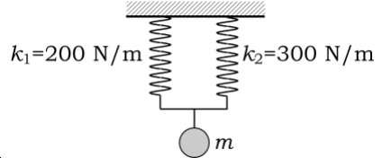
21.Rasmdagi ikkita prujinadan iborat sistemaning umumiy bikirligini aniqlang (N/m).
A) 120.
B) 500.
C) 600.
D) 180.
22.Massasi 500 kg bo‘lgan avtomobil egrilik radiusi 50 m bo‘lgan botiq ko‘prikda harakatlanmoqda.Ko‘prikning eng pastki nuqtasida uning og‘irligi 6 kN ga teng bo‘lgan. Avtomobilning tezligini aniqlang (km/h).
A) 54. B) 63. C) 72. D) 36.
23.Harbiy reaktiv samolyot 10 s da tezligini 450 dan 900 km/h gacha oshirdi. Tezlanishni aniqlang (m/s²).
A) 12,5. B) 45. C) 4,5. D) 125.
24.Bekatdan jo‘nashda trolleybusning tezlanishi 0,4 m/s² edi. 20 s da u necha metr masofaga ko‘chadi?
A) 80. B) 60. C) 40. D) 20.
25. 80 m balandlikdagi minoradan jism 300 m/s tеzlik bilan gorizontal yo‘nalishda otildi. Havoning qarshiligi hisobga olinmasa, jismning uchish uzoqligini aniqlang (m). g=10 m/$s^{2}$
A)300 B)1200 C)2400 D)600
26. Gazning mutloq temperaturasi 9 marta ortganida,molekulalarning o‘rtacha kvadratik tezligi necha marta ortadi?
A)3 B) 3 C)2 D)9
27. Vodorod molekulasining –193 ºC temperaturadagi o‘rtacha kvadratik tezligini aniqlang (m/s).
A)500 B)800 C)1000 D)1200
28. 2 mm Hg necha paskalga teng?
A) 253,3 B) 260 C) 266,6 D) 280
29.450 mol kislorodning massasini aniqlang (kg).A)4,5 B)9 C)7,2 D)14,4
30. 9 g suvda necha mol modda bor?
A)9 B)4,5 C)0,9 D)0,5

